Сенсорная комната.
В рамках реализации мероприятий государственной программы "Доступная среда" в школе создаются все условия для комфортного пребывания и обучения детей с ограниченными возможностями здоровья.
Оборудована сенсорная комната для занятий с детьми-инвалидами и детьми с ОВЗ. Сенсорная комната - это среда, состоящая из множества различного рода стимуляторов, которые воздействуют на органы зрения, слуха и вестибулярные рецепторы.
Сенсорная комната – это место, где оживают чувства и побуждают личность ребёнка к развитию. Занятия могут проводиться с группами детей (2-4 ребёнка) или индивидуально с каждым ребёнком.
Оборудование сенсорной комнаты позволяет детям отдыхать, расслабляться, снимать эмоциональное напряжение и постигать новое. Пребывание в новой, красочной, особой среде обитания - Сенсорной комнате или по другому в комнате психологической разгрузки, делают сенсорную комнату незаменимой при множестве состояний как средства оздоровления, лечения и профилактики ухудшения здоровья людей.
наполняемость сенсорной комнаты
- мягкое и тактильное оборудование
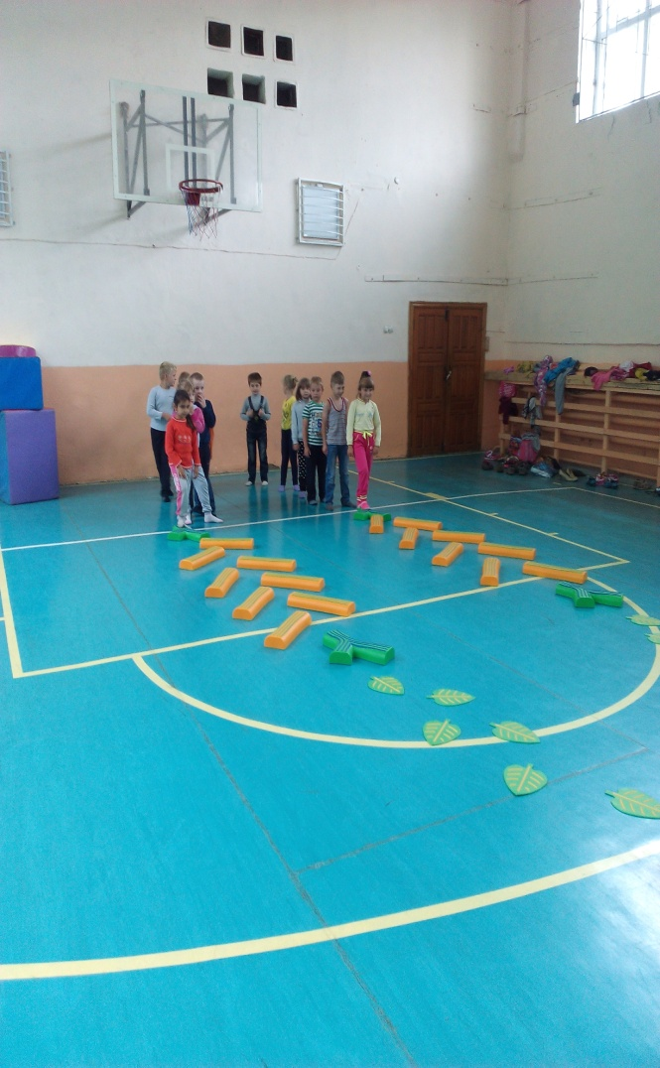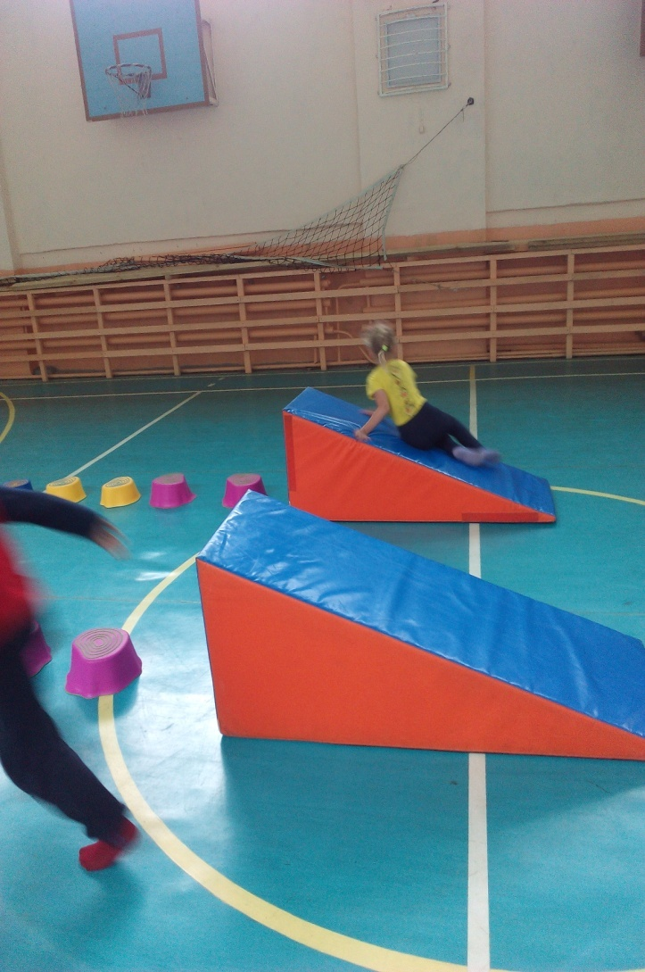

- светозвуковая панель

- воздушно-пузырьковая трубка

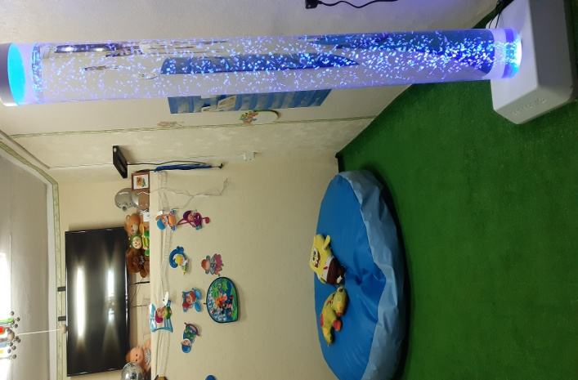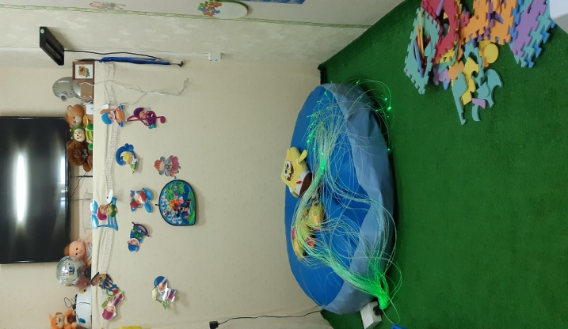

- развивающее оборудование

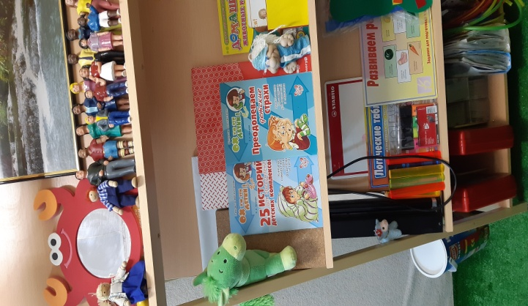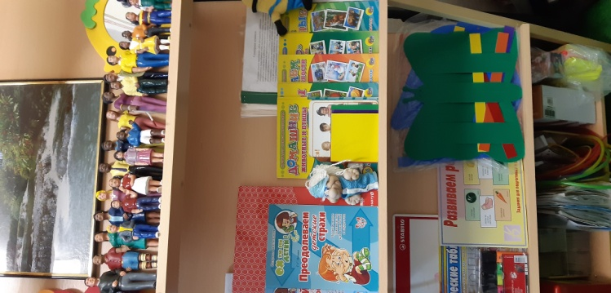

Итак, сенсорная комната - это маленький рай, где все журчит, звучит, манит, ненавязчиво заставляет забыть страхи и успокоится.

